**KẾT QUẢ**

**CHỈ SỐ CHẤT LƯỢNG NƯỚC MẶT (VN_WQI) ĐỢT 01 NĂM 2024**

**(từ ngày 24-26/4/2024)**

**I. BẢN ĐỒ CÁC VỊ TRÍ QUAN TRẮC NƯỚC MẶT TRÊN ĐỊA BÀN TỈNH HẬU GIANG NĂM 2024**

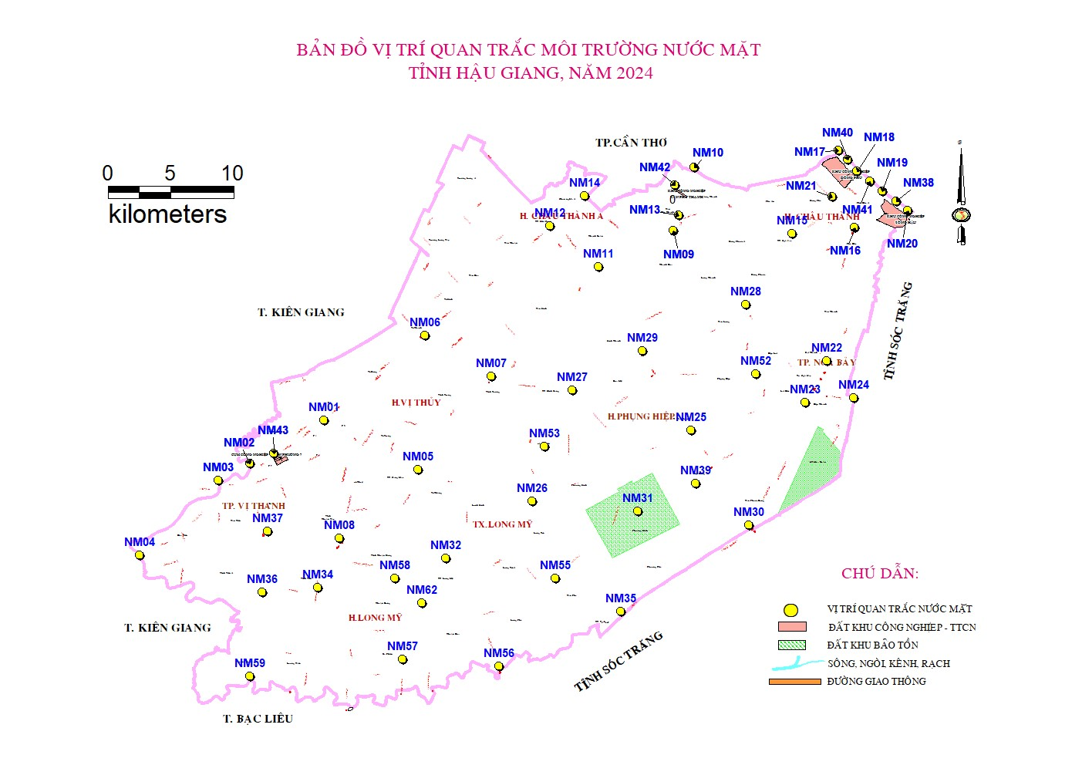

**II. KẾT QUẢ CHỈ SỐ WQI_VN ĐỢT 1/2024**

|  |  |  |  |
| --- | --- | --- | --- |
| **Ký hiệu mẫu** | **Thang màu theo VN-WQI** | **Vị trí, tọa độ** | **Giá trị WQI và các thông số được sử dụng để tính WQI** |
| **NM01** | Xanh lá cây | Kênh Xáng Xà No, gần nhà máy nước Vị Thanh  X: 551492  Y; 1082130 | Giá trị: **87**  Các thông số được sử dụng để tính WQI: pH, DO, COD, BOD5, N-NO3-, N-NO2-, N-NH4+, P-PO43- và Coliform. |
| **NM02** | Xanh lá cây | Kênh Xáng Xà No, hợp lưu với sông Cái Tư (sông Ba Voi) gần nhà máy đường Vị Thanh  X: 545534  Y: 1078404 | Giá trị: **77**  Các thông số được sử dụng để tính WQI: pH, DO, COD, BOD5, N-NO3-, N-NO2-, N-NH4+, P-PO43-, As, Cd và Coliform. |
| **NM03** | Vàng | Sông Cái Tư – Kho tàng bến bãi gần cầu Cái Tư X: 542986  Y: 1077310 | Giá trị: **68**  Các thông số được sử dụng để tính WQI: pH, DO, COD, BOD5, N-NO3-, N-NO2-, N-NH4+, P-PO43-, As, Cd và Coliform. |
| **NM04** | Xanh lá cây | Sông Cái Lớn, gần UBND xã Hoả Tiến X: 536571  Y: 1071489 | Giá trị: **82**  Các thông số được sử dụng để tính WQI: pH, DO, COD, BOD5, N-NO3-, N-NO2-, N-NH4+, P-PO43- và Coliform. |
| **NM05** | Xanh lá cây | Ngã tư Kênh Xáng Nàng Mau, TT Nàng Mau  X: 558756  Y: 1078338 | Giá trị: **83**  Các thông số được sử dụng để tính WQI: pH, DO, COD, BOD5, N-NO3-, N-NO2-, N-NH4+, P-PO43- và Coliform. |
| **NM06** | Vàng | Kênh Xáng Xà No, gần UBND xã Vị Thanh  X: 559209  Y: 1088851 | Giá trị: **73**  Các thông số được sử dụng để tính WQI: pH, DO, COD, BOD5, N-NO3-, N-NO2-, N-NH4+, P-PO43- và Coliform. |
| **NM07** | Vàng | Kênh Xáng Nàng Mau – chợ xã Vĩnh Tường  X: 564423  Y: 1085349 | Giá trị: **64**  Các thông số được sử dụng để tính WQI: pH, DO, COD, BOD5, N-NO3-, N-NO2-, N-NH4+, P-PO43- và Coliform. |
| **NM08** | Vàng | Hợp lưu sông Cái Lớn - Kênh Xáng Nàng Mau, gần chợ xã Vĩnh Thuận Tây  X: 552502  Y: 1072512 | Giá trị: **73**  Các thông số được sử dụng để tính WQI: pH, DO, COD, BOD5, N-NO3-, N-NO2-, N-NH4+, P-PO43- và Coliform. |
| **NM09** | Vàng | Ngã 4 sông Ba Láng – chợ Cái Tắc, TT Cái Tắc X: 578894  Y: 1097120 | Giá trị: **70**  Các thông số được sử dụng để tính WQI: pH, DO, COD, BOD5, N-NO3-, N-NO2-, N-NH4+, P-PO43- và Coliform. |
| **NM10** | Vàng | Sông Ba Láng, bến đò số 10  X: 580583  Y: 1102136 | Giá trị: **75**  Các thông số được sử dụng để tính WQI: pH, DO, COD, BOD5, N-NO3-, N-NO2-, N-NH4+, P-PO43-, As, Cd và Coliform. |
| **NM11** | Vàng | Nhánh sông Ba Láng, chợ Rạch Gòi  X: 572584  Y: 1094300 | Giá trị: **61**  Các thông số được sử dụng để tính WQI: pH, DO, COD, BOD5, N-NO3-, N-NO2-, N-NH4+, P-PO43- và Coliform. |
| **NM12** | Xanh lá cây | Kênh xáng Xà No, gần chợ Một Ngàn  X: 569062  Y: 1097574 | Giá trị: **77**  Các thông số được sử dụng để tính WQI: pH, DO, COD, BOD5, N-NO3-, N-NO2-, N-NH4+, P-PO43- và Coliform. |
| **NM13** | Vàng | Rạch Vong – gần KCN Tân Phú Thạnh  X: 579515  Y: 1098590 | Giá trị: **57**  Các thông số được sử dụng để tính WQI: pH, DO, COD, BOD5, N-NO3-, N-NO2-, N-NH4+, P-PO43-, As, Cd và Coliform. |
| **NM14** | Vàng | Kênh xáng Xà No – CCN Nhơn Nghĩa A  X: 571995  Y: 1097574 | Giá trị: **61**  Các thông số được sử dụng để tính WQI: pH, DO, COD, BOD5, N-NO3-, N-NO2-, N-NH4+, P-PO43-, As, Cd và Coliform. |
| **NM15** | Vàng | Vàm Cái Dầu, gần chợ Ngã Sáu, TT Ngã Sáu  X: 588531  Y: 1100107 | Giá trị: **57**  Các thông số được sử dụng để tính WQI: pH, DO, COD, BOD5, N-NO3-, N-NO2-, N-NH4+, P-PO43- và Coliform. |
| **NM16** | Xanh lá cây | Kênh Xáng Mái Dầm, cầu Phú Hữu, xã Phú Hũu  X: 593460  Y: 1097439 | Giá trị: **85**  Các thông số được sử dụng để tính WQI: pH, DO, COD, BOD5, N-NO3-, N-NO2-, N-NH4+, P-PO43- và Coliform. |
| **NM17** | Xanh lá cây | Vàm Cái Cui, xã Đông Phú  X: 591706  Y: 1103245 | Giá trị: **86**  Các thông số được sử dụng để tính WQI: pH, DO, COD, BOD5, N-NO3-, N-NO2-, N-NH4+, P-PO43-, As, Cd và Coliform. |
| **NM18** | Xanh lá cây | Vàm Cái Dầu, TT. Mái Dầm  X: 593532  Y: 1101578 | Giá trị: **83**  Các thông số được sử dụng để tính WQI: pH, DO, COD, BOD5, N-NO3-, N-NO2-, N-NH4+, P-PO43-, As, Cd và Coliform. |
| **NM19** | Xanh lá cây | Vàm Mái Dầm, TT. Mái Dầm  X: 595489  Y: 1099909 | Giá trị: **80**  Các thông số được sử dụng để tính WQI: pH, DO, COD, BOD5, N-NO3-, N-NO2-, N-NH4+, P-PO43-, As, Cd và Coliform. |
| **NM20** | Xanh lá cây | Vàm Cái Côn, TT. Mái Dầm  X: 597548  Y: 1097949 | Giá trị: **87**  Các thông số được sử dụng để tính WQI: pH, DO, COD, BOD5, N-NO3-, N-NO2-, N-NH4+, P-PO43-, As, Cd và Coliform. |
| **NM21** | Vàng | Vàm Cái Dầu- CCN Đông Phú  X: 591746  Y: 1099944 | Giá trị: **75**  Các thông số được sử dụng để tính WQI: pH, DO, COD, BOD5, N-NO3-, N-NO2-, N-NH4+, P-PO43-, As, Cd và Coliform. |
| **NM22** | Xanh lá cây | Kênh Ba Ngàn – kênh Cái Côn  X: 591241  Y: 1086622 | Giá trị: **77**  Các thông số được sử dụng để tính WQI: pH, DO, COD, BOD5, N-NO3-, N-NO2-, N-NH4+, P-PO43- và Coliform. |
| **NM23** | Xanh lá cây | Kênh Xáng Búng Tàu, gần nhà máy đường Phụng Hiệp  X: 589567  Y: 1083578 | Giá trị: **76**  Các thông số được sử dụng để tính WQI: pH, DO, COD, BOD5, N-NO3-, N-NO2-, N-NH4+, P-PO43-, As, Cd và Coliform. |
| **NM24** | Vàng | Kênh Mang Cá – Phụng Hiệp  X: 593407  Y: 1084025 | Giá trị: **65**  Các thông số được sử dụng để tính WQI: pH, DO, COD, BOD5, N-NO3-, N-NO2-, N-NH4+, P-PO43- và Coliform. |
| **NM25** | Vàng | Ngã 4 kênh Lái Hiếu, gần chợ Cây Dương, TT Cây Dương  X: 580380  Y: 1081133 | Giá trị: **64**  Các thông số được sử dụng để tính WQI: pH, DO, COD, BOD5, N-NO3-, N-NO2-, N-NH4+, P-PO43- và Coliform. |
| **NM26** | Xanh lá cây | Ngã 3 kênh Lái Hiếu – kênh Cái Cao  X: 567688  Y: 1075390 | Giá trị: **77**  Các thông số được sử dụng để tính WQI: pH, DO, COD, BOD5, N-NO3-, N-NO2-, N-NH4+, P-PO43- và Coliform. |
| **NM27** | Xanh lá cây | Kênh Nhà Nước, gần chợ Kinh Cùng, TT Kinh Cùng  X: 571000  Y: 1084639 | Giá trị: **77**  Các thông số được sử dụng để tính WQI: pH, DO, COD, BOD5, N-NO3-, N-NO2-, N-NH4+, P-PO43-, As, Cd và Coliform. |
| **NM28** | Vàng | Kênh Xáng Nàng Mau gần chợ Cầu Trắng Lớn X: 584961  Y: 1091324 | Giá trị: **62**  Các thông số được sử dụng để tính WQI: pH, DO, COD, BOD5, N-NO3-, N-NO2-, N-NH4+, P-PO43-, As, Cd và Coliform. |
| **NM29** | Vàng | Ngã tư Kênh Xáng Nàng Mau - kênh Đông Lợi  X: 576395  Y: 1087439 | Giá trị: **73**  Các thông số được sử dụng để tính WQI: pH, DO, COD, BOD5, N-NO3-, N-NO2-, N-NH4+, P-PO43- và Coliform. |
| **NM30** | Vàng | Kênh Xáng Búng tàu, tại vị trí Ngã năm Búng tàu, TT Búng tàu  X: 585110  Y: 1073643 | Giá trị: **71**  Các thông số được sử dụng để tính WQI: pH, DO, COD, BOD5, N-NO3-, N-NO2-, N-NH4+, P-PO43- và Coliform. |
| **NM31** | Da cam | Kênh Hậu Giang 3, trong khu bảo tồn thiên nhiên Lung Ngọc Hoàng, Phương Ninh  X: 576183  Y: 1075086 | Giá trị: **40**  Các thông số được sử dụng để tính WQI: pH, DO, COD, BOD5, N-NO3-, N-NO2-, N-NH4+, P-PO43- và Coliform. |
| **NM32** | Vàng | Sông Cái Lớn - gần nhà máy đường Cồn Long Mỹ Phát  X: 560830  Y: 1071111 | Giá trị: **55**  Các thông số được sử dụng để tính WQI: pH, DO, COD, BOD5, N-NO3-, N-NO2-, N-NH4+, P-PO43- và Coliform. |
| **NM34** | Vàng | Kênh Mười Thước gần chợ Vĩnh Viễn - huyện Long Mỹ  X: 550752  Y: 1068916 | Giá trị: **61**  Các thông số được sử dụng để tính WQI: pH, DO, COD, BOD5, N-NO3-, N-NO2-, N-NH4+, P-PO43- và Coliform. |
| **NM35** | Vàng | Hợp lưu kênh Xáng Búng tàu - kênh Xẻo Môn, gần chợ Trà Lồng  X: 575357  Y: 1067062 | Giá trị: **55**  Các thông số được sử dụng để tính WQI: pH, DO, COD, BOD5, N-NO3-, N-NO2-, N-NH4+, P-PO43- và Coliform. |
| **NM36** | Vàng | Sông Nước Trong, bến đò Ngang Lương Tâm  X: 546360  Y: 1068242 | Giá trị: **65**  Các thông số được sử dụng để tính WQI: pH, DO, COD, BOD5, N-NO3-, N-NO2-, N-NH4+, P-PO43- và Coliform |
| **NM37** | Xanh lá cây | Hợp lưu Sông Nước Đục – kênh Mới, gần bến phà Tư Sáng  X: 546738  Y: 1073411 | Giá trị: **83**  Các thông số được sử dụng để tính WQI: pH, DO, COD, BOD5, N-NO3-, N-NO2-, N-NH4+, P-PO43- và Coliform |
| **NM38** | Xanh lá cây | Sông Hậu, giữa vàm Mái Dầm đến vàm Cái Côn  X: 539161  Y: 1101706 | Giá trị: **76**  Các thông số được sử dụng để tính WQI: pH, DO, COD, BOD5, N-NO3-, N-NO2-, N-NH4+, P-PO43-, Cr(6+) và Coliform. |
| **NM39** | Xanh lá cây | Kênh Hậu Giang 3 – nội đồng vùng Mía Phụng Hịệp  X: 580806  Y: 11077201 | Giá trị: **76**  Các thông số được sử dụng để tính WQI: pH, DO, COD, BOD5, N-NO3-, N-NO2-, N-NH4+, P-PO43- và Coliform. |
| **NM40** | Xanh nước biển | Sông Hậu, giữa vàm Cái Cui và vàm Cái Dầu  X: 592773  Y: 1102422 | Giá trị: **91**  Các thông số được sử dụng để tính WQI: pH, DO, COD, BOD5, N-NO3-, N-NO2-, N-NH4+, P-PO43-, Cr(6+) và Coliform. |
| **NM41** | Xanh lá cây | Sông Hậu, đoạn giữa vàm Cái Dầu đến vàm Mái Dầm  X: 542756  Y: 1098973 | Giá trị: **90**  Các thông số được sử dụng để tính WQI: pH, DO, COD, BOD5, N-NO3-, N-NO2-, N-NH4+, P-PO43-, Cr(6+) và Coliform. |
| **NM42** | Vàng | Sông Ba Láng -Cảng KCN Tân Phú Thạnh  X: 579303  Y: 1100974 | Giá trị: **73**  Các thông số được sử dụng để tính WQI: pH, DO, COD, BOD5, N-NO3-, N-NO2-, N-NH4+, P-PO43-, As, Cd và Coliform. |
| **NM43** | Vàng | Kênh Chủ Chẹt – gần CCN Vị Thanh  X: 547390  Y: 1079042 | Giá trị: **55**  Các thông số được sử dụng để tính WQI: pH, DO, COD, BOD5, N-NO3-, N-NO2-, N-NH4+, P-PO43-, As, Cd và Coliform. |
| **NM52** | Vàng | Kênh Mỹ Thuận, gần UBND P. Lái Hiếu, Tp. Ngã Bảy  X: 586303  Y: 1085375 | Giá trị: **59**  Các thông số được sử dụng để tính WQI: pH, DO, COD, BOD5, N-NO3-, N-NO2-, N-NH4+, P-PO43- và Coliform. |
| **NM53** | Da cam | Kênh Tám Tiệm – gần nhà máy xử lý rác Hoà An  X: 568858  Y: 1079631 | Giá trị: **36**  Các thông số được sử dụng để tính WQI: pH, DO, COD, BOD5, N-NO3-, N-NO2-, N-NH4+, P-PO43-, As, Cd và Coliform. |
| **NM55** | Vàng | Kênh Hậu Giang 3 - Kênh Thầy Năm, xã Long Trị  X: 569582  Y: 1069333 | Giá trị: **75**  Các thông số được sử dụng để tính WQI: pH, DO, COD, BOD5, N-NO3-, N-NO2-, N-NH4+, P-PO43- và Coliform. |
| **NM56** | Vàng | Hợp lưu sông Cái Trầu - kênh Trà Ban  X: 565213  Y: 1062366 | Giá trị: **75**  Các thông số được sử dụng để tính WQI: pH, DO, COD, BOD5, N-NO3-, N-NO2-, N-NH4+, P-PO43- và Coliform. |
| **NM57** | Vàng | Kênh Long Mỹ 2, gần UBND xã Xà Phiên  X: 557678  Y: 1062948 | Giá trị: **64**  Các thông số được sử dụng để tính WQI: pH, DO, COD, BOD5, N-NO3-, N-NO2-, N-NH4+, P-PO43- và Coliform. |
| **NM58** | Xanh lá cây | Ngã 3 Sông Cái Lớn – kênh Hội Đồng, xã Thuận Hưng  X: 556860  Y: 1069475 | Giá trị: **80**  Các thông số được sử dụng để tính WQI: pH, DO, COD, BOD5, N-NO3-, N-NO2-, N-NH4+, P-PO43- và Coliform. |
| **NM59** | Vàng | Sông Ngang Dừa, gần chợ Lương Nghĩa  X: 545399  Y: 1061571 | Giá trị: **55**  Các thông số được sử dụng để tính WQI: pH, DO, COD, BOD5, N-NO3-, N-NO2-, N-NH4+, P-PO43- và Coliform. |
| **NM62** | Vàng | Ngã tư Kênh Mười Thước – rạch Tràm Tróc, gần chợ xã Thuận Hưng, huyện Long Mỹ  X: 559068  Y: 1067453 | Giá trị: **60**  Các thông số được sử dụng để tính WQI: pH, DO, COD, BOD5, N-NO3-, N-NO2-, N-NH4+, P-PO43- và Coliform. |

**CHÚ THÍCH:**

1. **Chất lượng nước mặt và mục đích sử dụng phù hợp theo** **thang màu VN-WQI**

|  |  |
| --- | --- |
| **Thang màu VN-WQI** | **Chất lượng nước mặt và mục đích sử dụng phù hợp** |
| **Da cam** | Chất lượng nước kém, phù hợp với mục đích sử dụng cho giao thông thủy và các mục đích tương đương khác |
| **Vàng** | Chất lượng nước trung bình, phù hợp với mục đích sử dụng tưới tiêu và các mục đích tương đương khác. |
| **Xanh lá cây** | Chất lượng nước tốt, phù hợp với mục đích sử dụng cho cấp nước sinh hoạt nhưng cần các biện pháp xử lý phù hợp. |
| **Xanh nước biển** | Chất lượng nước rất tốt, phù hợp với mục đích sử dụng cấp nước sinh hoạt. |

1. **Phương pháp tính WQI:**

Theo hướng dẫn tại Quyết định số 1460/QĐ-TCMT ngày 12/11/2019 của Tổng cục Môi trường

1. **Nguồn cung cấp dữ liệu để tính toán WQI**

Kết quả quan trắc môi trường nước mặt định kỳ tỉnh Hậu Giang đợt 01 năm 2024 thực hiện theo Kế hoạch số 07/KH-STNMT ngày 17 tháng 01 năm 2024 của Sở Tài nguyên và Môi trường tỉnh Hậu Giang.

